**Pengembangan Aplikasi *Document Controller* ISO “DOCIS”**

1. **Latar Belakang**

Pelaksanaan sertifikasi ISO (Sistem Manajemen Mutu – SMM ISO 9001:2015) Divisi Operasional yang telah dilakukan sejak tahun 2018 hingga tahun 2021, pada 13 layanan utama (sentra kas-rupiah, kliring kredit, RTGS, transaksi keuangan negara, adminitrasi kredit, garansi bank, kustodian, produksi & distribusikartu, remitansi, sentra kas-uang kas asing/UKA, kliring debet, penyelesaian transaksi tresuri dan wali amanat) dan layanan pendukung pada Kelompok Pengembangan Operasional (PPG, PPM dan SRK), Kelompok Penunjang (RKA, akuntansi, HC-Reps) dan Bagian Umum. Dalam implementasinya diperlukan dokumen aktivitas transaksi di tiap unit sesuai dengan standar/ persyaratan ISO. Salah satu pernyaratan ISO adalah melakukan pengendalian dokumen dan kemampuan penelusuran dokumen (pendataan, penomoran dan penyimpanan dokumen) yang saat ini masih dilakukan secara manual.

Proses manual menimbulkan beberapa kendala diantaranya memerlukan waktu lama untuk merekap dokumen, potensi terjadi kesalahan penomoran dokumen (rekam jejak perubahan penomoran) dan memerlukan kapasitas penyimpanan yang besar. Sehingga diperlukan adanya suatu aplikasi untuk dapat mempermudah proses pendataan, registrasi penomoran, *update*, monitoring dan penyimpanan dokumen ISO.

1. **Tujuan Improvement**

*Requirement* ini bertujuan untuk meningkatkan akurasi mempermudah proses pendataan, registrasi penomoran, *update,* monitoring dan penyimpanan dokumen terkait implementasi SMM ISO 9001:2015 di Divisi Operasional serta meningkatkan mampu telusur dokumen tersebut.

1. **Identifikasi Kebutuhan**

Kebutuhan utama dari *requirement* ini adalah *tools,* bantuan/ aplikasi dalam melakukan proses rekap, penomoran dan penyimpanan arsip dokumen terkait SMM ISO 9001:2015.

Dengan adanya **Aplikasi *“Document Controller* ISO - DOCIS**” ini, diharapkan dapat memudahkan pendataan, registrasi penomoran, *update,* monitoring dan penyimpanan dokumen ISO.

1. **Kondisi Eksisting**

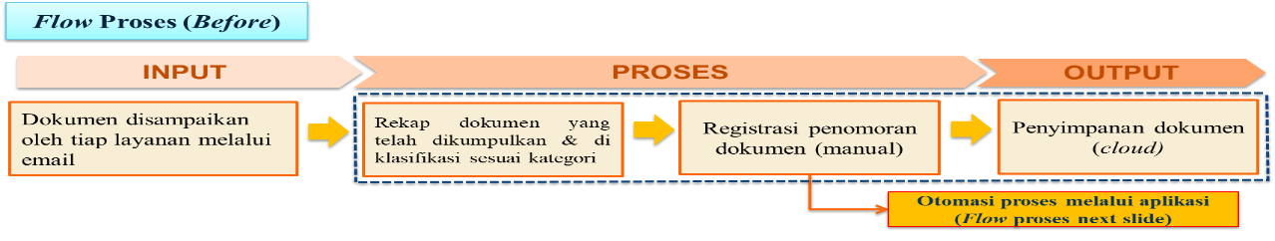

**Keterangan :**

1. Input : Unit mengirimkan & mengumpulkan dokumen ke Kelompok PGO -

Unit PPM

1. Proses : Merekap & mengklasifikasikan dokumen sesuai kategori serta

melakukan penomoran dokumen (secara manual)

1. Output : penyimpanan dokumen di *Cloud*

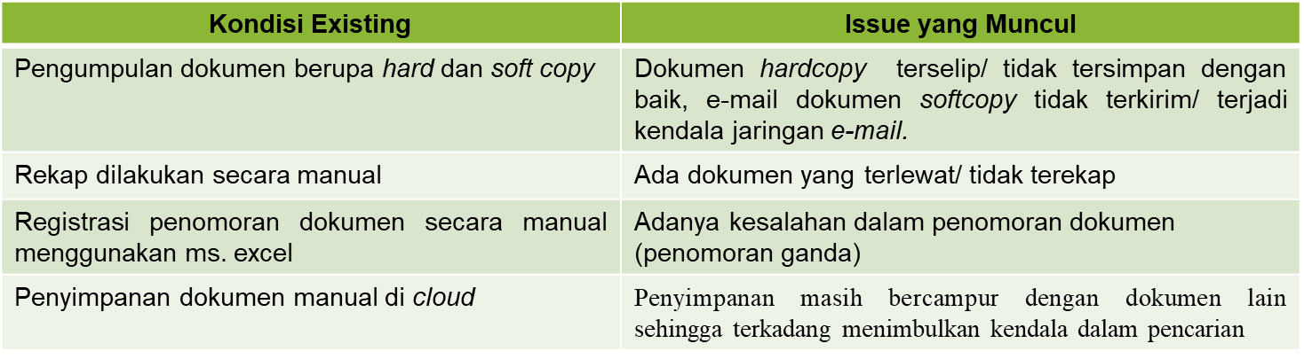

1. **Kondisi Yang Diharapkan**

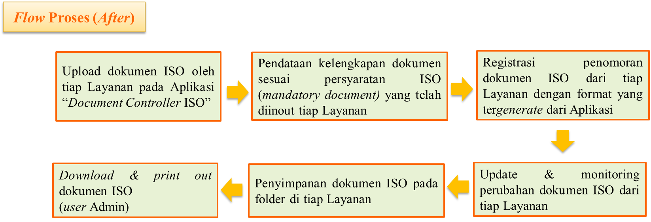

**Keterangan :**

1. Input : Dokumen ISO di*upload* oleh tiap Layanandi Aplikasi *“Document*

*Controller* ISO - DOCIS”

1. Proses:
2. Aplikasi mendata/ cek dokumen *mandatory* yang harus dilengkapi oleh tiap Layanan pada saat *upload* dokumen (jika tidak lengkap tidak dapat di *submit)*
3. Penomoran dokumen berdasarkan format aplikasi dari tiap Layanan
4. *Update* dan monitoring perubahan dokumen berdasarkan *upload/ update* dokumen ISO dari tiap Layanan melalui Aplikasi *“Document Controller ISO - DOCIS”*
5. Penyimpanan dokumen ISO pada folder tiap Layanan
6. Output : *Download*  dan *print out* dokumen ISO oleh *User* Admin (PPM)

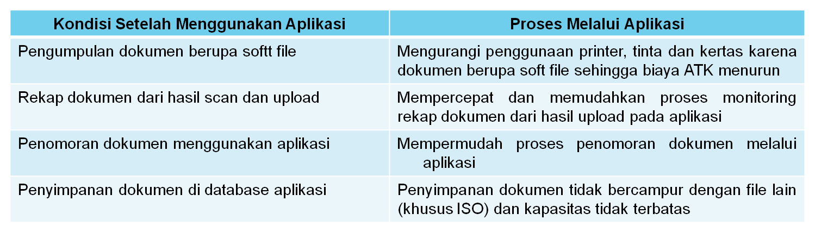

**Fitur / Menu di Aplikasi *Documen Controller* ISO *:***

1. ***Login* Aplikasi**
2. *Login* Aplikasi : menggunakan *User* ID dan *password*
3. **Fitur Menu Utama**
4. **Menu Registrasi :**
5. List Dokumen ISO 9001:2015
6. List Register Form ISO
7. Untukpenomoran Form ISO dengan contoh format

***(FRM.OPR.XXX.YYYY.01/mm/yy/REV.00)***

**Keterangan :**

FRM : Jenis dokumen yang dikumpulkan

XXX : Nama kelompok di Divisi OPR

YYY : Nama pengelolaan / layanan dokumen

01 : Nomor urut dokumen yang diregister

Mm/yy : Bulan & tahun dokumen yang dikumpulkan

REV.00 : Version dokumen ISO

1. **Menu Dokumen ISO :**

Untuk *maintenance* dokumen ISO (*Upload, Update* &*Storage)*

meliputi :

1. Menu Dokumen ISO

:untuk menyimpan dokumen utama dan dokumen pendukung ISO

Pilihan opsional :

1. Dokumen Utama tiap Layanan Utama dan Pendukung (*Upload, Update & Storage)* berupa dokumen PP/ *quality plan*, sasaran mutu/KPI, *action plan*, form pelatihan & *assessment* pegawai
2. Dokumen pendukung tiap Layanan Utama dan Pendukung (*Upload, Update & Storage)*
3. Menu Persuratan : untuk menyimpan dokumen surat berupa memo/ nota intern/ undangan ISO (*Upload, Update & Storage)*
4. Menu Rekaman : untuk menyimpan dokumen rekaman aktivitas ISO melalui *zoom meeting*
5. ***Reporting* dan Monitoring**
6. *Download & print out* dokumen ISO tiap Layanan khusus PIC dan *All* dokumen khusus Admin PPM
7. *Historical* aktivitas *maintenance* dokumen (*report update* dokumen) khusus Admin PPM
8. **Fitur *Log Out***